Baustoffwerke Dresden
H+H übernimmt Mehrheitsanteile

Wittenborn, den 02.05.2019 – Am 29. April hat H+H die Anteile der HeidelbergCement am Unternehmen Baustoffwerke Dresden GmbH & Co. KG übernommen.

Damit wird die Übernahme von insgesamt neun Kalksandstein-werken seit 2018 allein in Deutschland und der Schweiz durch H+H planmäßig abgeschlossen. Organisatorische Veränderungen in der Zusammenarbeit mit Kunden soll es 2019 nicht geben. Die Baustoffwerke Dresden bedienen ihre Kunden weiterhin wie gewohnt. Es gibt keine Veränderungen bei Produkten oder im Service.

H+H International A/S ist ein an der dänischen Börse notiertes Unternehmen mit Hauptsitz in Kopenhagen und einer der führenden Produzenten von Wandbaustoffen in Europa. Im Geschäftsjahr 2018 erwirtschaftete die Unternehmensgruppe einen Umsatz von über 300 Millionen Euro. H+H betreibt 29 Werke in Deutschland, Groß-britannien, Polen, Russland und der Schweiz. In diesen werden pro Jahr über vier Millionen Kubikmeter Wandbaustoffe produziert. In Dänemark, Schweden und den Beneluxländern existieren darüber hinaus Vertriebsgesellschaften. Weltweit beschäftigt die Gruppe mehr als 1.600 Mitarbeiterinnen und Mitarbeiter.

In Deutschland ist H+H heute Eigentümer bzw. Mehrheitseigner von elf Werken zur Herstellung von Porenbeton und Kalksandstein. Sie erwirtschaften einen jährlichen Gesamtumsatz von rund 100 Millionen Euro. Die deutschen Tochtergesellschaften beschäftigen etwa 400 Mitarbeiterinnen und Mitarbeiter.

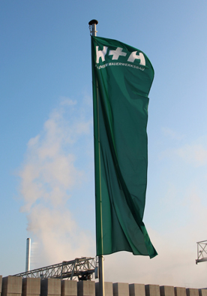
Zum 1. Mai hat H+H die Anteile übernommen, die bisher HeidelbergCement am Unternehmen Baustoffwerke Dresden GmbH & Co. KG hielt.

Foto: H+H Deutschland GmbH

(Text- und Bildmaterial steht unter http://www.hplush.de/presse und www.drsaelzer-pressedienst.de zum Download bereit.)

Abdruck frei. Beleg erbeten an:
Dr. Sälzer Pressedienst, Lensbachstraße 10, 52159 Roetgen

